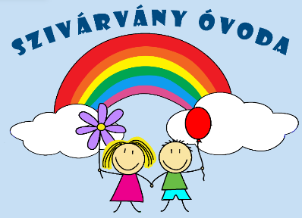
Balatonvilágosi Szivárvány Óvoda
8171 Balatonvilágos, Iskola u.2.
Email: vilagosovi@gmail.com
Tel: 06-88-480-032
OM: 201904

Tisztelt Polgármester Úr!
Tisztelt Képviselő-testület!

A Balatonvilágosi Szivárvány Óvoda alapdokumentumai közül kérem elfogadásra az intézmény Szervezeti és Működési Szabályzatát (SZMSZ), illetve Pedagógiai Programját.
Az SZMSZ elkészítésénél a Mód-szer-tár Oktatásszervező és Tanácsadó Bt. adaptálható anyagát formáltuk intézményünkre, mely a legújabb jogszabályi előírásoknak megfelel a kötelező tartalmi elemeket is beleértve.
A Pedagógia Program esetében tartalmi változtatásokat nem végeztünk, hanem aktualizáltuk az új törvényi előírásoknak megfelelően. 2024. szeptemberétől intézményünk csoportjai életkori bontásokban (kis-középső-nagy csoport) fog működni, ezért a nyár folyamán új Pedagógiai Programot fogunk kidolgozni, fókuszálva a korcsoportokra, illetve nagyobb hangsúlyt szeretnénk fordítani a környezeti nevelésre a kitűzött „Zöld Óvoda” cím elnyerése érdekében is.
Kérném a fentiek figyelembevételével a mellékelt dokumentumok elfogadását!

Balatonvilágos, 2024.05.17.
Tisztelettel: Szöllősi Erika
Igazgató

